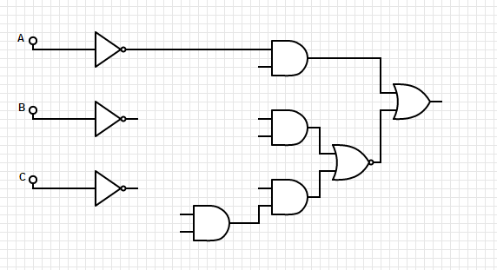

H

G

F

E

D

C’

B’

A’

X = AB’C’ + A’C + A’B

X

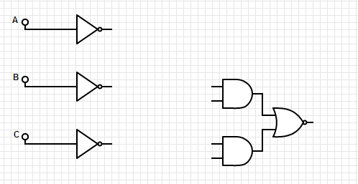

J

I

C’

B’

Y = B’C +BC’

Y

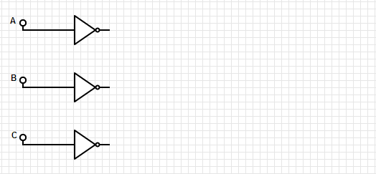

Z = C

Z